**早茶点餐系统需求分析文档**

组长：刘子言 小组成员：崔艺耀，林芷珊，王颖卓，张新浩

**1 系统概述**

**1.1 系统简介**

经过小组网上调研，现如今广式早茶线下店已经基本遍布全国多数省份，不再单单为广州市本土店面。早茶销售市场逐渐扩大，此类点餐小程序及店家配套后台管理系统的需求也日益增多。

本系统是一个针对线下早茶餐厅的点餐系统，主要为符合早茶主题的店家及顾客服务，能够实现店家对餐厅经营的后台管理以及到店顾客的小程序点餐功能。

相较于其他同品类点餐系统而言，本产品的竞争优势与创新点在于新增了催单功能，既为顾客提供了线上催单渠道，也为商家的店铺管理提供了一定的遍历，此外，本产品涵盖的功能广泛，在商家的后台管理中，不仅仅局限于传统的菜品管理，更是添加了财务管理等功能，实现了功能集成，为商家提供了便利并且提高了商家的工作效率。

**1.2 系统组成及用户**

本系统由客户端（微信小程序点餐系统）和PC端（店家后台管理系统）两部分组成。

本系统的用户特色是：国内拥有线下广式早茶店铺的店家以及到店就餐的顾客。PC端用户主要是针对线下早茶店铺的店家，小程序用户主要是针对到店就餐的顾客。

**1.3 功能概述**

本系统的主要功能是：实现辅助早茶店铺店家经营的后台管理，以及到店顾客进行的小程序点餐功能。

微信点餐小程序中主要实现：点餐、查看订单、加菜、催单、退单、结账等功能；

PC端后台管理系统主要实现：菜品管理、订单管理、财务管理等功能。

**2 需求分析**

**2.1 UML建模**

**2.1.1 用例说明**

本系统整体的用例图如下：

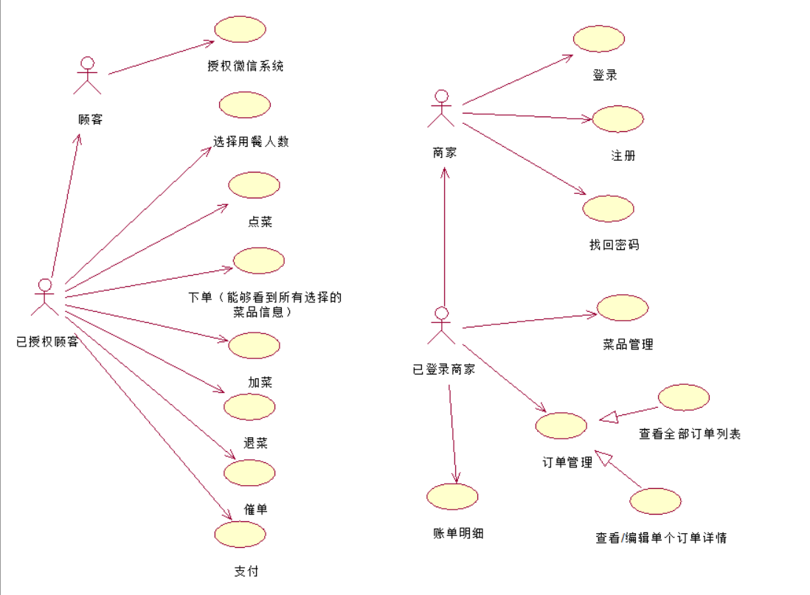

**（1）小程序-用例说明**

包含：点餐、查看订单、加菜、催单、退菜、付款。

**1）点餐**

|  |  |
| --- | --- |
| 用例名称 | 点餐 |
| 主要参与者 | 已授权顾客 |
| 用例说明 | 顾客通过小程序点餐 |
| 触发器 | 顾客在餐桌前落座，扫码准备点餐 |
| 前置条件 | 进入首页，点击点单按钮 |
| 场景 | 1、在选择门面界面选择当前所处界面  2、点击点单按钮，进入点单界面  3、在左方的菜品分类栏中点击心仪的菜品类别查看相应菜单  4、点击菜单右方的加号，将心仪菜品加入购物袋中  5、点击菜单右方的加号，将不想要的菜品从购物袋中消除  6、查看下方的价格统计决定最后的菜品选择  7、决定好要选的菜品后点击下单按钮进入订单界面 |
| 异常事件流 | 1、顾客进入点单界面时出现网络故障，菜单显示失败  2、点击菜品分类栏出现网络故障，相关菜单显示失败  3、点击加号时出现网络故障，菜品并未加入购物袋之中  4、点击减号时出现网络故障，菜品并未从购物袋中删除  5、点击下单按钮时出现网络故障，下单失败 |
| 优先级 | 高优先级 |
| 后置条件 | 下单成功，点菜信息传到商家PC端，用户进入订单界面 |

**2）查看订单**

|  |  |
| --- | --- |
| 用例名称 | 查看订单 |
| 主要参与者 | 已授权顾客 |
| 用例说明 | 顾客在订单界面查看所点菜品订单 |
| 触发器 | 顾客选择菜品完成后，打开订单界面查看订单 |
| 前置条件 | 点餐完成并下单 |
| 场景 | 1、在订单界面中查看已点菜品，确认是否正确  2、如果已点菜品不够，则点击加菜按钮进入点单界面加菜  3、如果有菜品不需要，则点击退菜按钮进行退菜  4、如果菜品上菜时间过长，点击催单按钮转到催单界面  5、如果有不吃辣、不吃香菜、不吃葱蒜等要求，下方进行备注  6、在下方查看合计金额，备注下方查看桌号  7、点击用支付跳转到微信自带的支付界面 |
| 异常事件流 | 1、顾客进入订单界面时出现网络故障，订单显示失败  2、点击加菜按钮时出现网络故障，点单界面加载失败  3、点击催单按钮时出现网络故障，商家无法接收催单信息  4、点击支付按钮时出现网络故障，微信自带支付界面加载失败 |
| 优先级 | 点餐功能实现之后的高优先级 |
| 后置条件 | 加菜，退菜成功，相关菜品变更信息传到商家PC端，点击催单进入催单界面，点击支付进入付款界面 |

**3）加菜**

|  |  |
| --- | --- |
| 用例名称 | 加菜 |
| 主要参与者 | 已授权顾客 |
| 用例说明 | 顾客在点单界面进行加菜 |
| 触发器 | 顾客单界面加菜按钮 |
| 前置条件 | 顾客订单界面查看订单 |
| 场景 | 1、在订单界面点击加菜按钮，进入点单界面  2、在左方的菜品分类栏中点击心仪的菜品类别查看相应菜单  3、点击菜单右方的加号，将想增加的菜品加入购物袋中  4、点击菜单右方的加号，将不想要的菜品从购物袋中消除  5、查看下方的价格统计决定最后想要增加的菜品选择  6、决定好要增加的菜品后点击下单按钮进入订单界面 |
| 异常事件流 | 1、顾客加菜按钮时出现网络故障，页面条状失败  2、点击菜品分类栏出现网络故障，相关菜单显示失败  3、点击加号时出现网络故障，菜品并未加入购物袋之中  4、点击减号时出现网络故障，菜品并未从购物袋中删除  5、点击下单按钮时出现网络故障，下单失败  6、小程序和商家客户端连接出现问题，加菜信息未能传给商家 |
| 优先级 | 低优先级 |
| 后置条件 | 加菜下单成功，相关菜品变更信息传到商家PC端，点击催单进入催单界面，点击支付进入付款界面 |

**4）催单**

|  |  |
| --- | --- |
| 用例名称 | 催单 |
| 主要参与者 | 已授权顾客 |
| 用例说明 | 顾客由于认为上菜太慢，通过系统进行催单操作 |
| 触发器 | 顾客认为上菜速度太慢的时候，用来进行催促商家上菜 |
| 前置条件 | 顾客必须已经完成了下单操作  确实存在顾客点的菜还在制作中或者尚未开始制作的情况 |
| 场景 | 1、在订单界面点击催单  2、催单成功 |
| 异常事件流 | 1、不存在顾客点的菜还没开始制作或者正在制作中的情况，催单失败  2、该菜已经售罄了，催单失败  3、顾客点击催单按钮时出现网络故障，催单失败 |
| 优先级 | 点餐功能实现之后的中优先级 |
| 后置条件 | 催单成功，商家在后台显示被催单界面；若催单失败，则商家在后台不会有任何显示 |

**5）退菜**

|  |  |
| --- | --- |
| 用例名称 | 退菜 |
| 主要参与者 | 已授权顾客 |
| 用例说明 | 顾客认为某个菜上菜太慢或者吃不下了，进行退菜操作 |
| 触发器 | 某个菜上菜太慢顾客不想要了或者顾客认为自己吃不下了同时此道菜还没开始做的时候，进行退菜操作，告诉商家此道菜取消 |
| 前置条件 | 顾客必须已经完成了下单操作  顾客想要退的这道菜还未开始制作 |
| 场景 | 1、在订单界面点击退菜  2、若此道菜还未开始制作，则显示退菜成功  3、若此道菜已经开始制作，则显示退菜失败 |
| 异常事件流 | 1、不存在顾客点的菜还未开始制作的情况，退菜失败  2、顾客点击退菜按钮时出现网络故障，退菜失败 |
| 优先级 | 点餐功能实现之后的中优先级 |
| 后置条件 | 若退菜成功，则商家会在后台收到此道菜已经退订，无需再做；若退菜失败，则不会有任何影响 |

**6）付款**

|  |  |
| --- | --- |
| 用例名称 | 付款 |
| 主要参与者 | 已授权顾客 |
| 用例说明 | 顾客在点单完成，并且用餐完成后，进行付款 |
| 触发器 | 顾客用餐完成，进行付款操作 |
| 前置条件 | 顾客已经完成点单操作；顾客无需再加菜、催单或者退菜的情况 |
| 场景 | 1、在订单界面点击支付  2、若还想再点单，可以点击“没吃饱，再来一单”  3、若不想再点单，可以点击“我的”按钮进行积分查看或者直接退出该小程序 |
| 异常事件流 | 1、顾客没有完成点单操作，支付失败  2、顾客点击付款按钮时，网络出现错误，支付失败 |
| 优先级 | 点餐功能实现之后的高优先级 |
| 后置条件 | 付款成功后，商家在后台会显示该订单已经完成，并且在后台数据库中增加此单已完成信息。 |

**（2）PC端用例说明**

包含：登录、注册、找回密码、菜品管理、订单管理、财务管理。

**1）登录**

|  |  |
| --- | --- |
| 用例名称 | 登录点餐后台管理系统 |
| 主要参与者 | 商家 |
| 用例说明 | 商家通过登录界面进入点餐后台管理系统 |
| 触发器 | 商家需要对菜品或订单进行查看编辑 |
| 前置条件 | 必须完整配置系统；必须输入正确的用户名和密码 |
| 场景 | 1、商家登录广式早茶后台管理系统网站  2、商家输入他的真实姓名  3、商家输入对应的正确密码  4、系统验证账户和密码是否正确  5、成功进入系统，显示所有主要功能界面 |
| 异常事件流 | 1、用户名或密码不正确，登录失败，参见用例“注册商家信息”  2、登录时出现网络故障，登录失败 |
| 优先级 | 高优先级 |
| 后置条件 | 系统进入到主要功能界面 |

**2）注册**

|  |  |
| --- | --- |
| 用例名称 | 注册商家信息 |
| 主要参与者 | 商家 |
| 用例说明 | 商家通过系统注册账户信息 |
| 触发器 | 商家第一次登入系统，没有自己的账户和密码 |
| 前置条件 | 必须完整配置系统；没有个人的账户和密码 |
| 场景 | 1、商家输入自己的姓名  2、商家选择自己的身份  3、商家输入自己的电话  4、商家第一次输入密码，然后确认密码  5、点击“注册完成”按钮  6、系统将商家的相关信息存入数据库  7、注册成功 |
| 异常事件流 | 1、商家两次输入的密码不一致，注册失败  2、注册时出现网络故障，注册失败  3、系统保存信息到数据库的时候出现故障，注册失败 |
| 优先级 | 中优先级 |
| 后置条件 | 系统保存商家的相关信息，进入到主要功能界面 |

**3）找回密码**

|  |  |
| --- | --- |
| 用例名称 | 商家找回密码 |
| 主要参与者 | 商家 |
| 用例说明 | 商家通过找回密码功能找到忘记的密码 |
| 触发器 | 商家需要对菜品或订单进行查看编辑，但是因为忘记密码而无法登入系统 |
| 前置条件 | 必须完整配置系统；商家之前已注册过系统，但是忘记了个人密码 |
| 场景 | 1、商家输入注册时登记的手机号码  2、点击“发送验证码“按钮，并输入验证码  3、商家输入新密码，并确认密码  4、点击“确定“按钮  5、系统验证手机号码和验证码是否正确  6、成功进入系统，显示所有主要功能界面 |
| 异常事件流 | 1、商家输入的验证码不正确，重设密码失败  2、商家两次输入的密码不一致，重设密码失败  3、找回密码时出现网络故障，重设密码失败  4、系统保存信息到数据库的时候出现故障，重设密码失败 |
| 优先级 | 中优先级 |
| 后置条件 | 系统保存新密码，进入到主要功能界面 |

**4）菜品管理**

|  |  |
| --- | --- |
| 用例名称 | 菜品管理 |
| 主要参与者 | 已登录商家 |
| 用例说明 | 已登录商家能够通过管理系统查看菜品信息、对菜品进行增添删改 |
| 触发器 | 商家需要查看菜品信息、对菜品进行增添删改 |
| 前置条件 | 必须完整配置系统；必须成功登入后台管理系统 |
| 场景 | 1、商家点击侧边栏“菜品管理“按钮  2、点击“添加商品“按钮，输入菜品的信息，并点击“保存“按钮  3、系统保存新录入的菜品信息，并将其添加到菜品管理页面  4、商家在搜索框中输入菜品名称，查找菜品  5、商家点击上方分类栏，查看不同类别的菜品信息  6、点击右侧“编辑“按钮，对菜品的信息进行修改编辑，并点击“保存“按钮  7、系统保存修改后的菜品信息，并显示保存成功，返回菜品管理页面  8、商家点击右侧“删除“按钮，删除菜品  9、系统从数据库中删掉对应菜品，并显示删除成功，返回菜品管理页面 |
| 异常事件流 | 1、查找菜品时出现网络故障，查找失败  2、添加菜品时出现网络故障，添加失败  3、编辑菜品信息时出现网络故障，编辑失败  4、删除菜品时出现网络故障，删除失败  5、系统保存信息到数据库的时候出现故障，操作失败 |
| 优先级 | 高优先级 |
| 后置条件 | 商家完成对菜品的增添删改，系统返回菜品管理界面 |

**5）订单管理**

|  |  |
| --- | --- |
| 用例名称 | 订单管理 |
| 主要参与者 | 已登录商家 |
| 用例说明 | 已登录商家能够通过管理系统查看订单信息、对订单进行编辑 |
| 触发器 | 商家需要根据客人要求对订单进行修改 |
| 前置条件 | 必须完整配置系统；必须成功登入后台管理系统 |
| 场景 | 1、商家点击侧边栏“订单管理“按钮  4、商家在搜索框中输入订单编号，查找订单  5、商家通过上方状态栏，查看不同状态的订单信息  6、点击右侧“编辑“按钮，对订单的信息进行修改编辑、修改订单状态，并点击“保存“按钮  7、系统保存修改后的订单信息，并显示保存成功，返回订单管理页面 |
| 异常事件流 | 1、查找订单时出现网络故障，查找失败  2、编辑订单信息时出现网络故障，编辑失败  3、切换界面时出现网络故障，操作失败  4、系统保存信息到数据库的时候出现故障，操作失败。 |
| 优先级 | 高优先级 |
| 后置条件 | 商家完成对订单的查看修改，系统返回订单管理界面 |

**6）财务管理**

|  |  |
| --- | --- |
| 用例名称 | 财务管理 |
| 主要参与者 | 已登录商家 |
| 用例说明 | 已登录商家进入财务管理界面查看最近的账单 |
| 触发器 | 点击左方菜单中的财务管理一项进入界面 |
| 前置条件 | 商家想要查看最近的财务相关信息 |
| 场景 | 1、在左方菜单栏中选择财务管理按钮  2、在界面内可以看到账户余额  3、在界面中查看今日收入、本月收入以及累计收入金额  4、在界面内查看近7天收入趋势图  5、在界面内查看近7天之处趋势图  6、对比收入和支出总结最近营业大致情况 |
| 异常事件流 | 1、点击财务管理按钮时处出现网络故障，页面加载失败  2、后台数据库连接失败，账户余额和收入情况数据无法显示  3、图片加载时出现网络故障，趋势图显示失败 |
| 优先级 | 中优先级 |
| 后置条件 | 无 |

**2.1.2 类图**

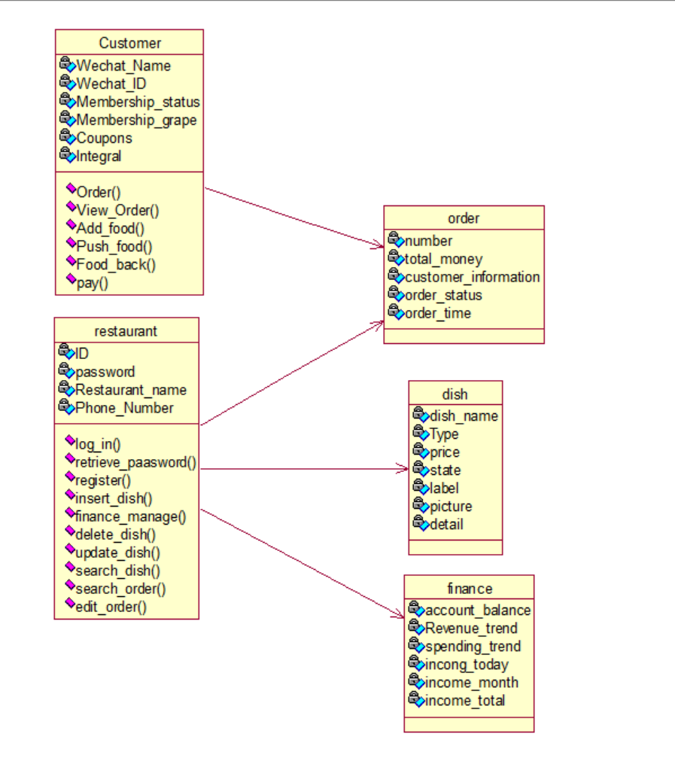

**2.1.3 活动图**

（1）点餐小程序活动图

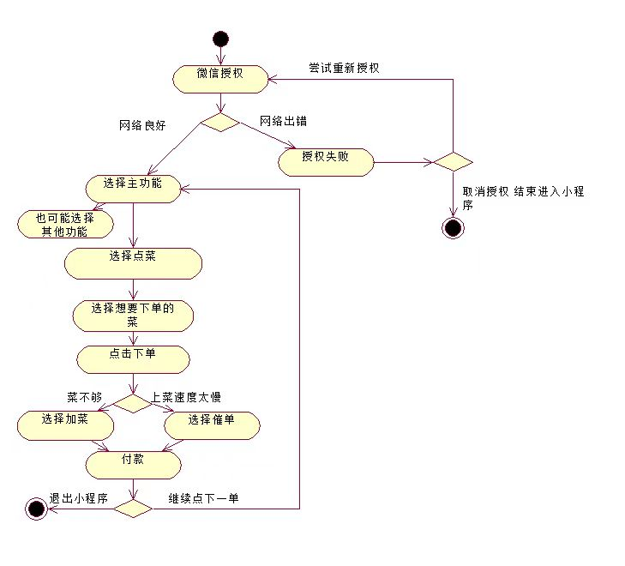

（2）PC端管理系统活动图

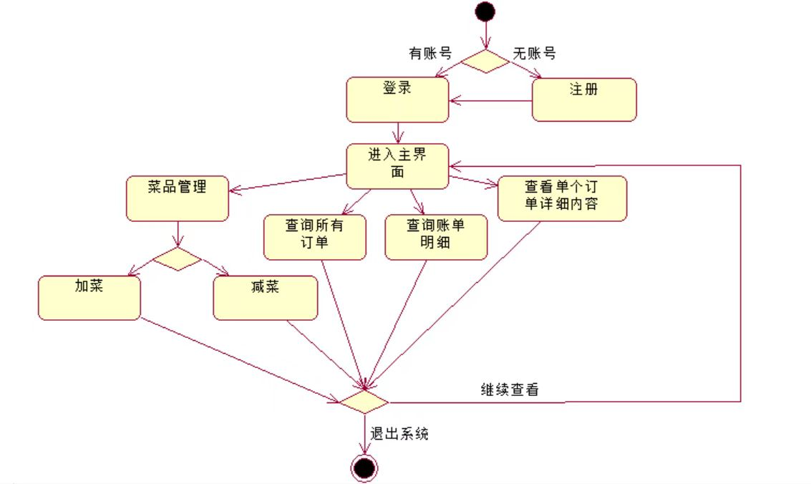

**2.1.4 时序图**

（1）点餐小程序活动图

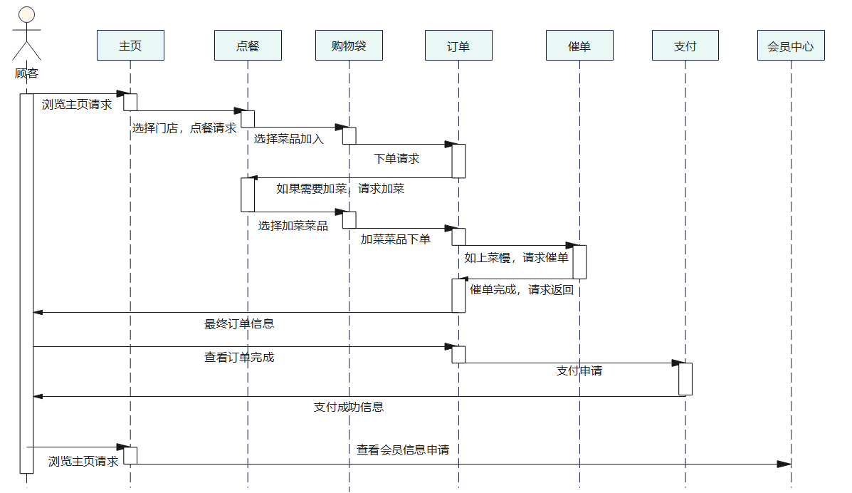

（2）PC端管理系统活动图

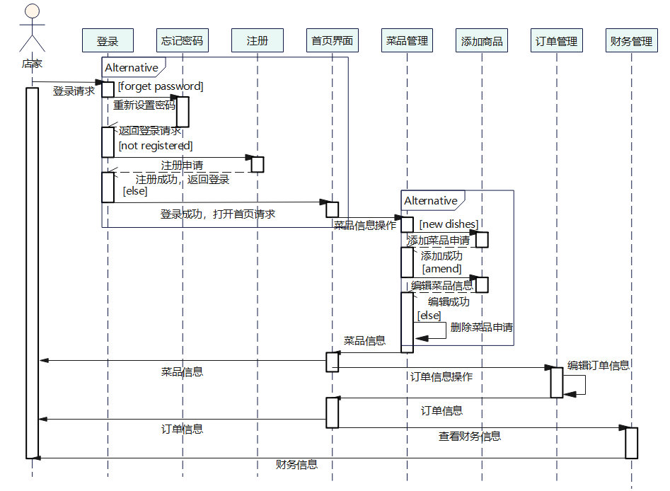

**2.1.5 状态图**

（1）基于顾客Customer类的状态图

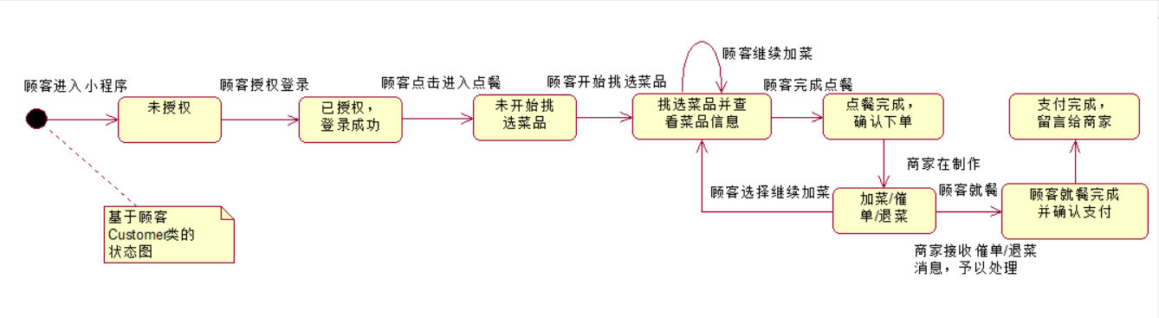

（2）基于订单Order类的状态图

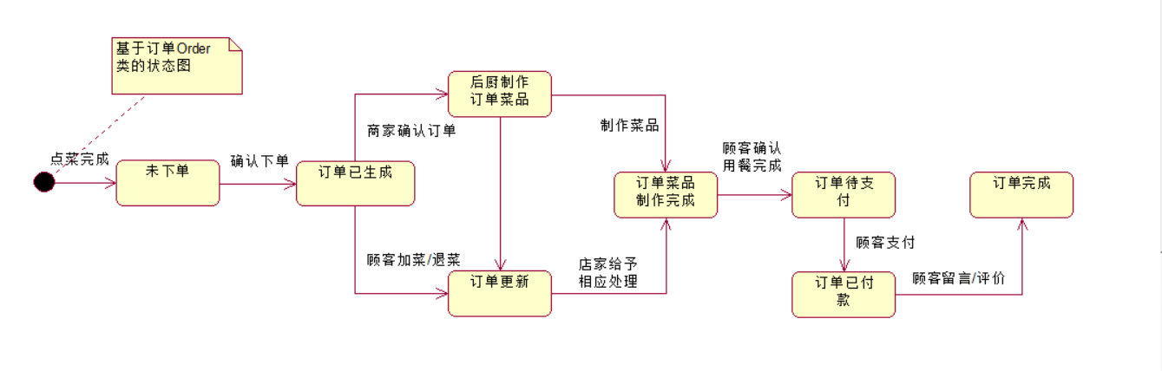

（3）基于店家restaurant类的状态图

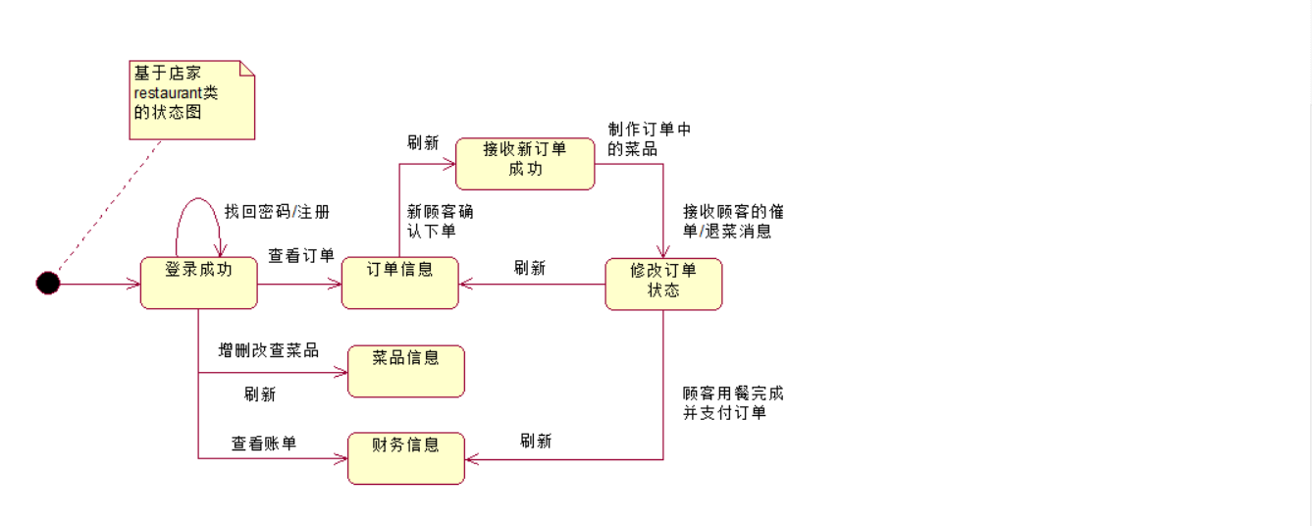

**2.1.6 部署图**

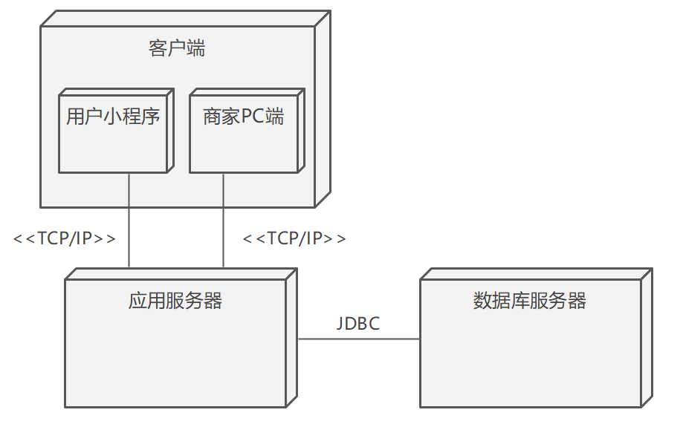

**2.2 界面原型**

**2.2.1 小程序界面原型**

主要包含的界面：首页界面、点餐界面、订单界面、 “我的”界面、门店选择界面。

通过界面下方的菜单栏，用户可点击相应的图标跳转到首页界面、点餐界面、订单界面、“我的”界面任一对应界面。

小程序端（用户点餐系统）的页面流如下：

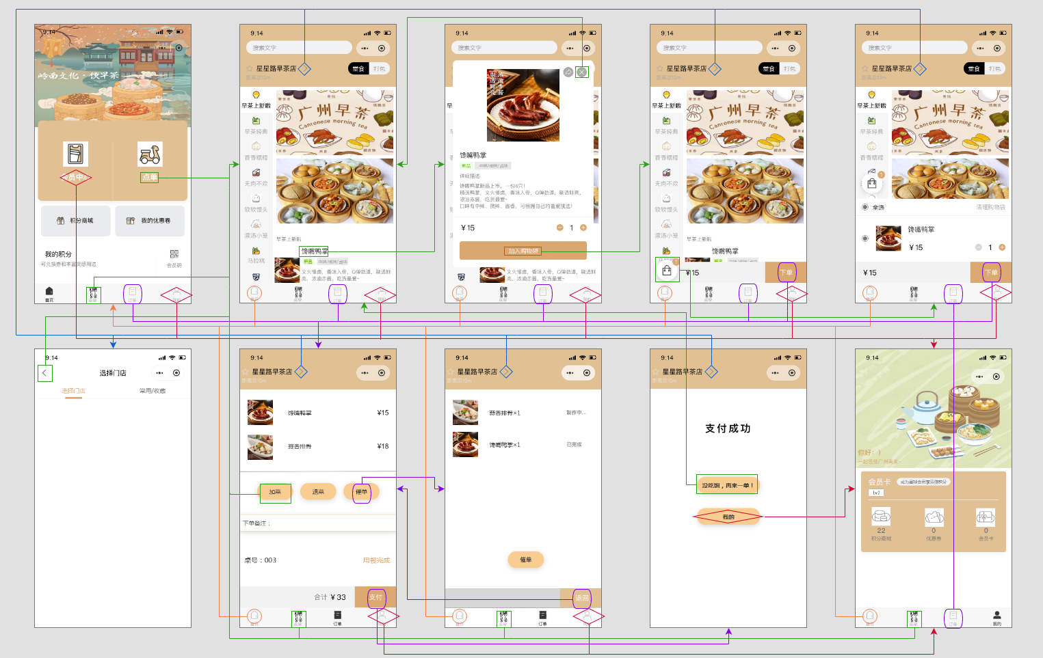

**（1）首页界面**

用户进入小程序时弹出的第一个界面是首页界面。点击“会员中心”可以跳转到“我的”界面查看用户的会员状况；点击“点单”可以跳转到点餐界面进行点餐；点击“积分商城”可以进行相应的积分兑换礼品；点击“我的优惠券”可以查看用户优惠券详情。

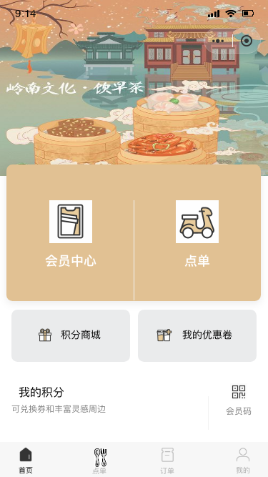

**（2）点餐界面**

点餐界面中用户可进行菜品的选择。

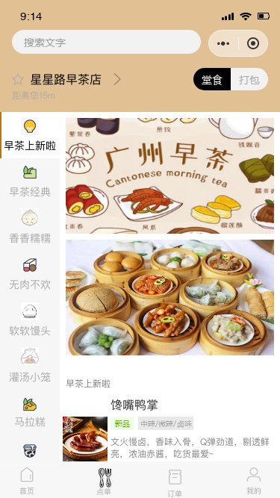

点击任一菜品，会出现该菜品详情的介绍弹框。

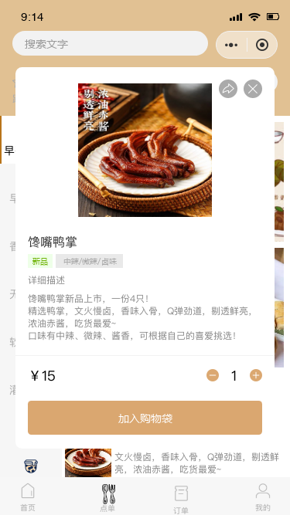

点击弹框中的“加入购物车”，若是首次加入购物车即会出现购物车的弹框。

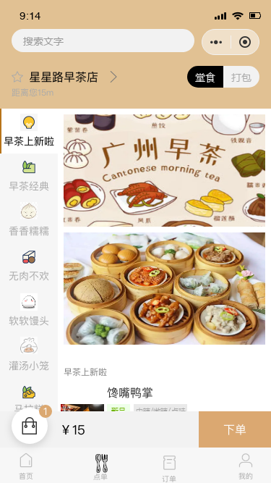

点击购物车弹框左方的图标，会跳出购物车详情的弹框。

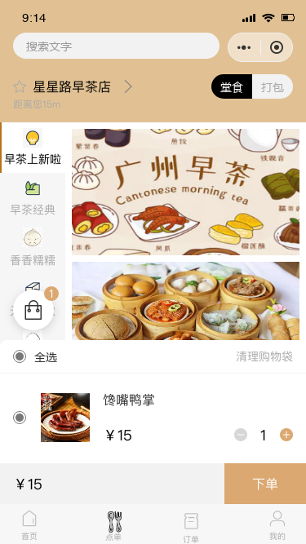

点击“下单”按钮即可跳转到订单界面。

**（3）订单界面**

订单界面可以实现“夹菜”、“退菜”、“催单”、“支付”四大功能，还可进行下单备注以及显示用户的用餐情况。

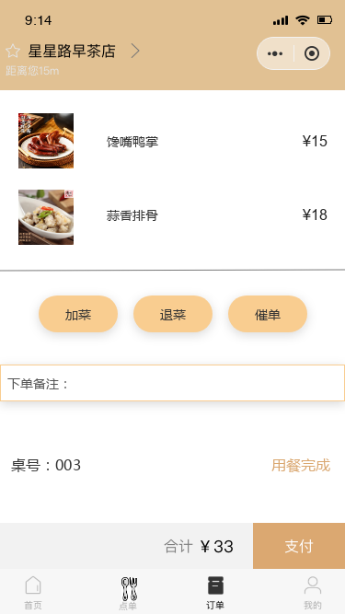

点击“加菜”按钮跳转回点餐界面，在原有订单基础上继续加菜。

点击“催单“按钮跳转到催单界面。

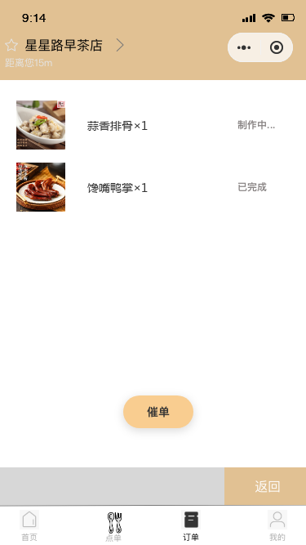

在催单界面中，用户可以查看各个菜品的制作情况，点击“催单”按钮可以实现一键催单功能；点击“返回”按钮则跳转回订单界面。

在订单界面中点击“支付”按钮，则跳转出选择支付方式以及输入支付密码的弹框，若支付成功则跳出“支付成功”界面。

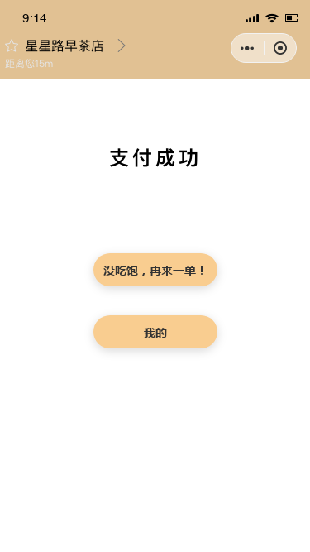

在“支付成功”界面中，会显示“支付成功”提示用户该餐已支付成功，若用户点击“没吃饱，再来一单！”按钮则会跳转回点餐界面；若点击“我的”按钮则跳转到“我的”界面。

**（4）“我的”界面**

在“我的”界面中，用户可以查看会员卡的信息，包括会员等级、会员积分数量、优惠券数量、会员卡数量等。

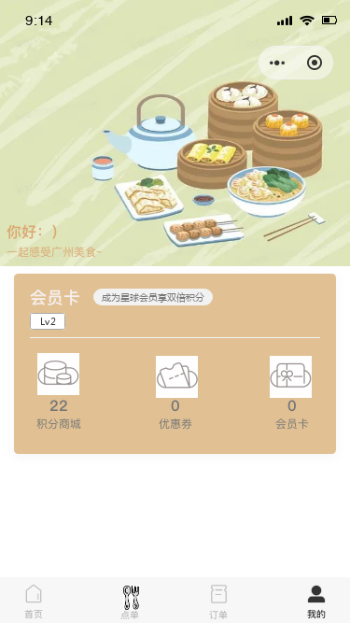

**2.2.2 PC端界面原型**

主要包含的界面：登录界面，首页界面，菜品管理，订单管理，财务管理。

PC端（店家后台管理系统）的页面流如下：

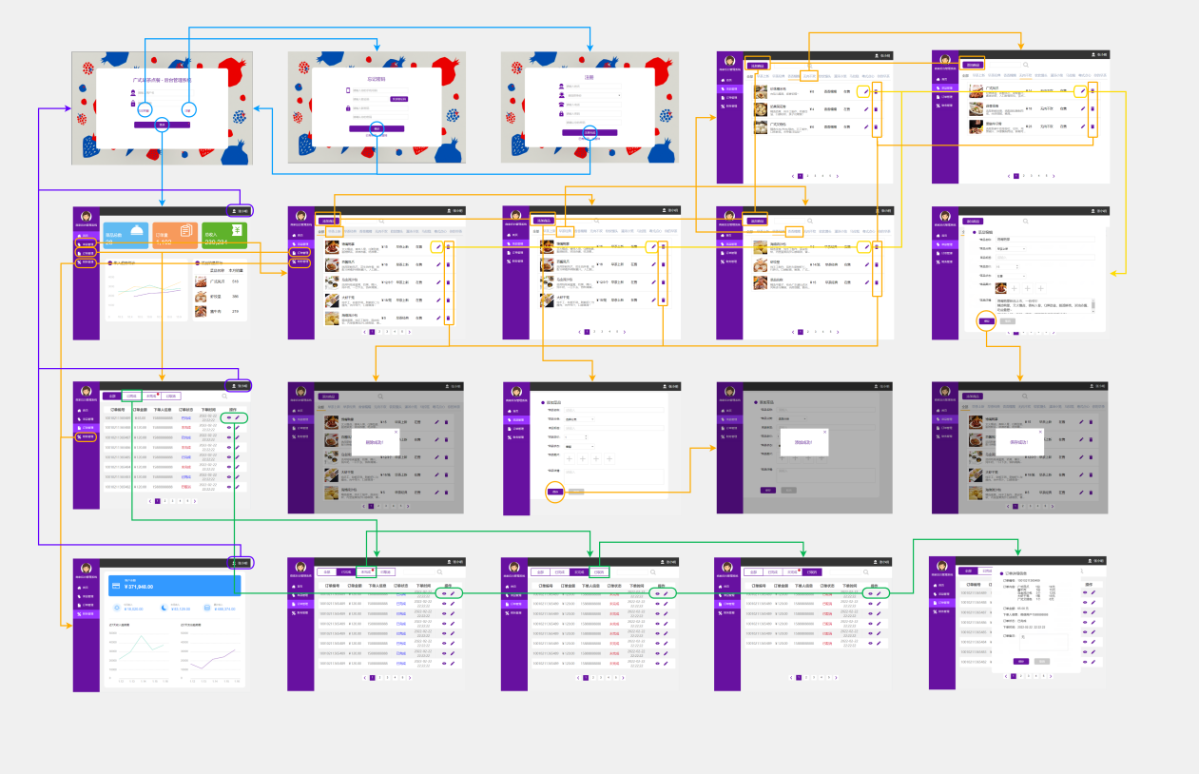

**（1）登录界面**

店家从“登录”界面输入用户名和密码，登录管理系统。其中还包含了“忘记密码”和“注册”功能。

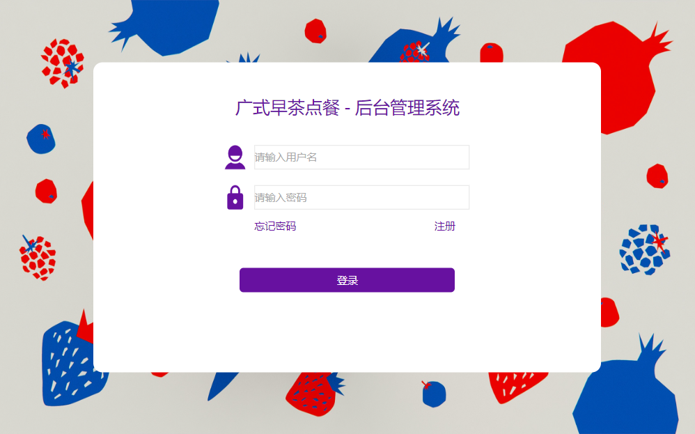

点击“忘记密码”跳转到密码找回界面：

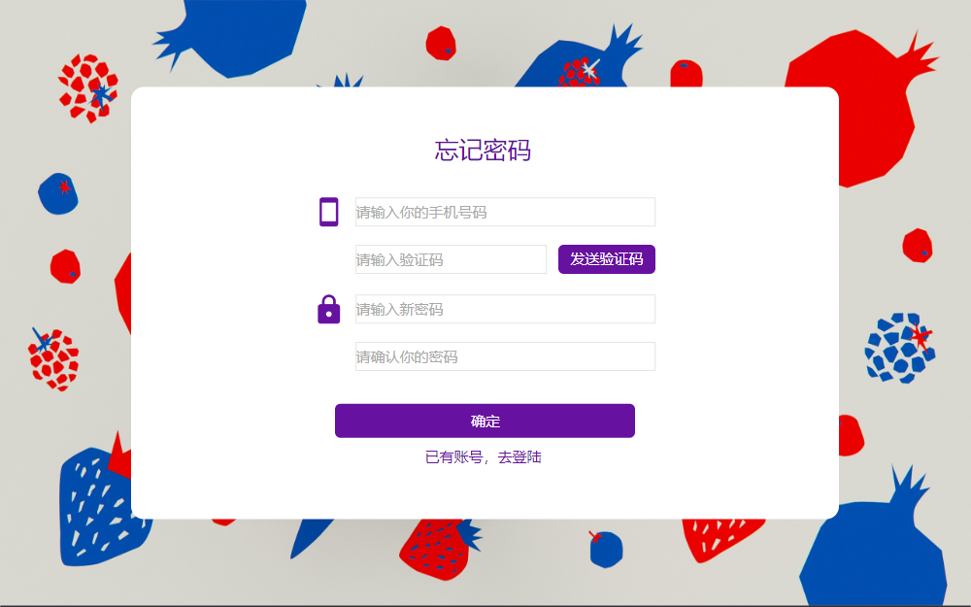

完成后跳转回登录界面。

点击“注册”按钮跳转到注册界面：

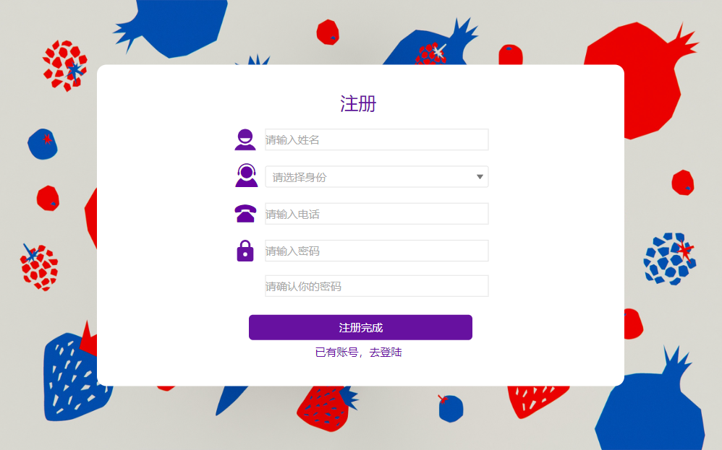

完成后跳转回登录界面。

**（2）首页界面**

主要功能：显示商家后台管理的重要数据（如菜品总数、订单量、总收入等），另外还会显示收入的趋势统计以及菜品的销量排行。

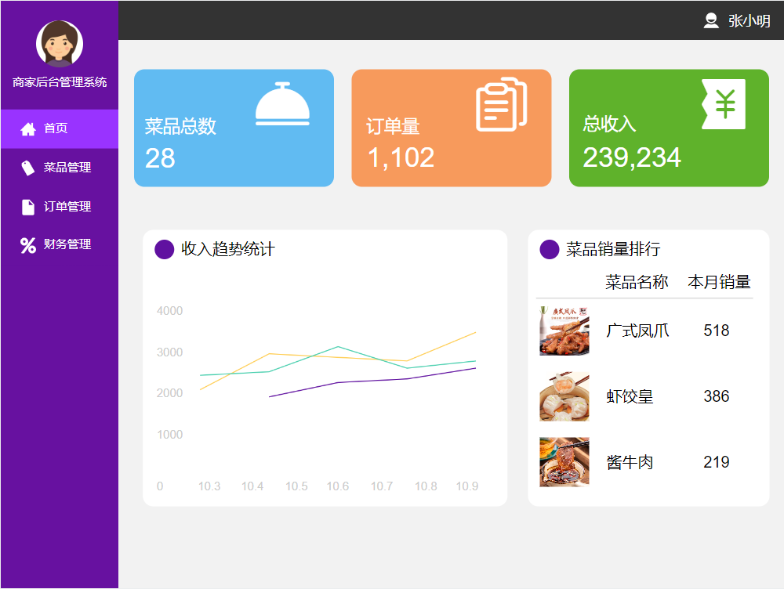

点击左侧导航栏“菜品管理”、“订单管理”、“财务管理”，分别跳转到相对应的界面。

**（3）菜品管理**

主要功能：可实现菜品信息的增、删、改、查。

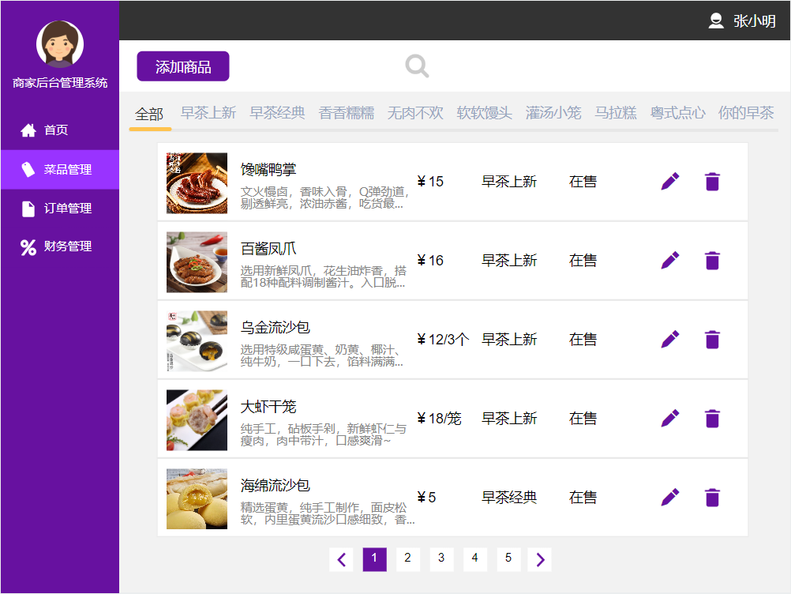

1）点击左上角“添加商品”按钮，跳转到添加商品子页面，商家可以根据自己的需要，增添新的菜品。

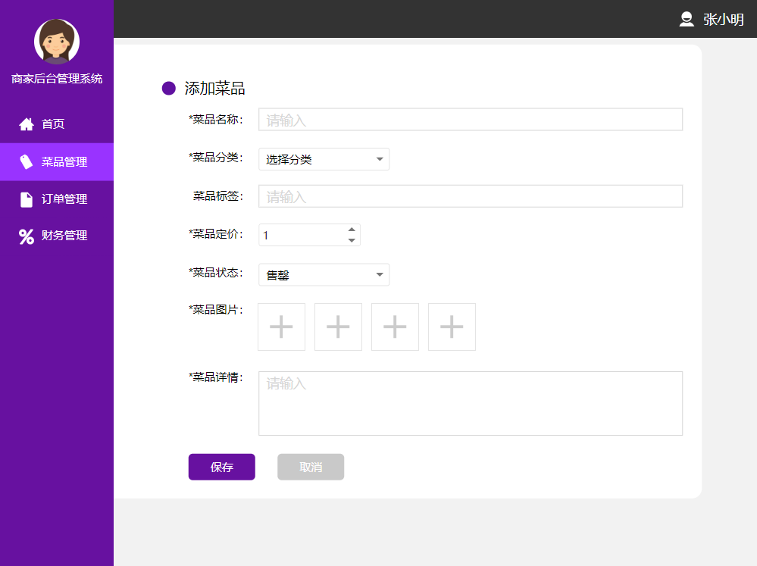

点击“保存”按钮，会显示添加成功并跳转回菜品管理界面；新菜品将会呈现在小程序菜单中。

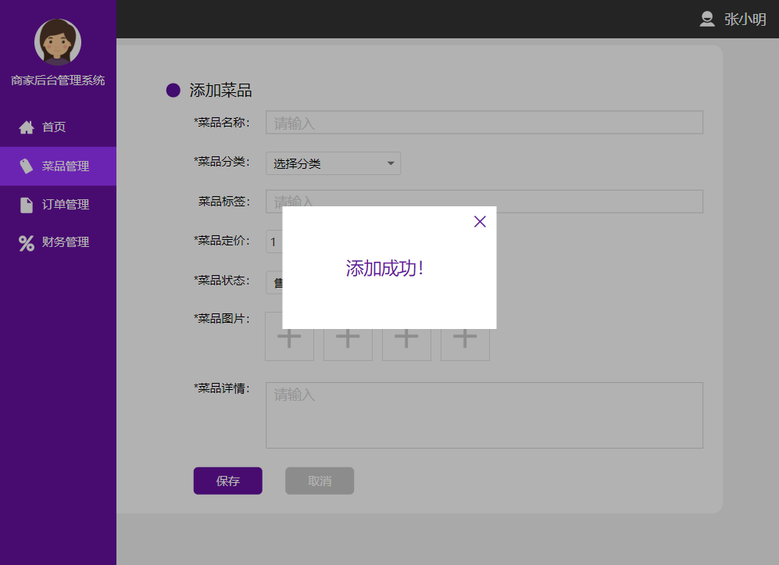

2）点击每个菜品右侧的“编辑”按钮，可以对现有菜品的详细信息进行编辑。

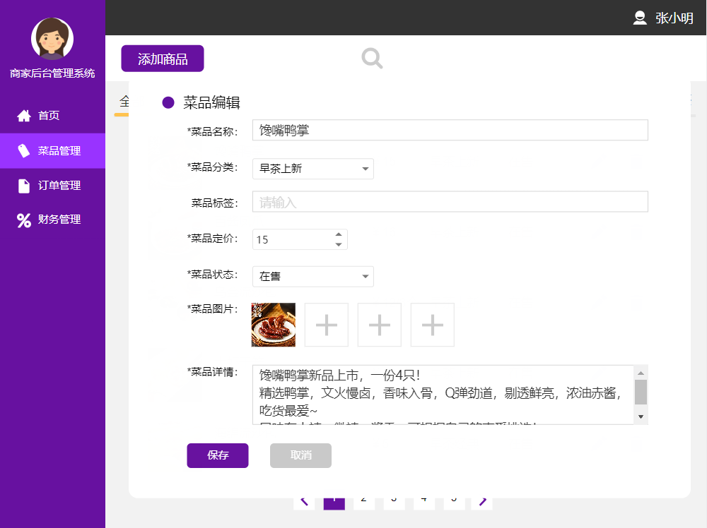

点击“保存”按钮，会显示保存成功并跳转回菜品管理界面。

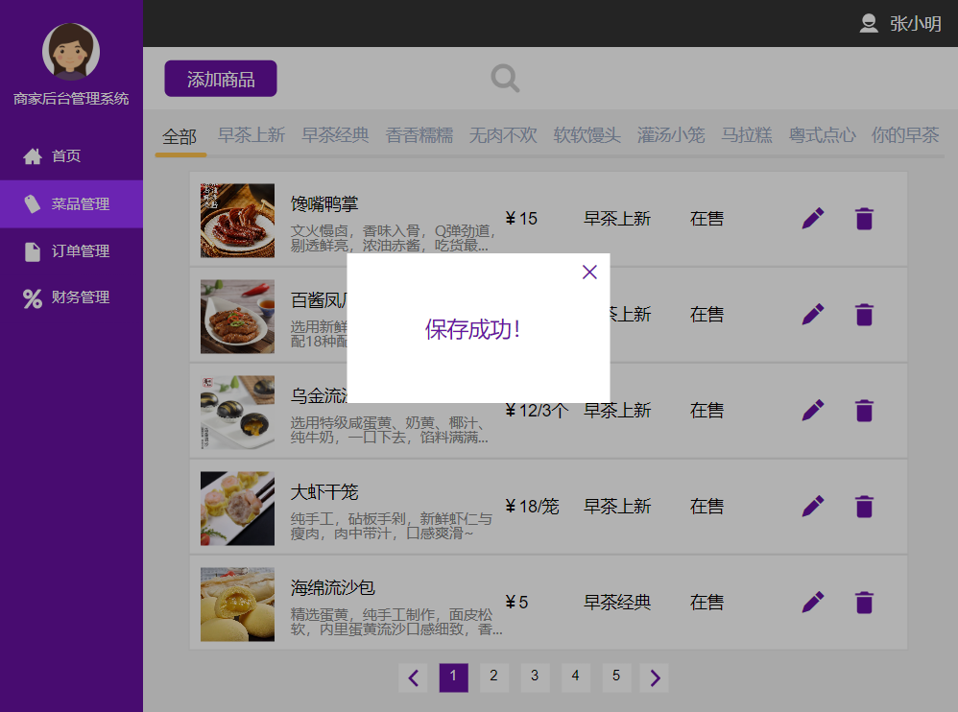

3）点击每个菜品右侧的“删除”按钮，可以对现有菜品进行删除操作，删除后会显示删除成功。

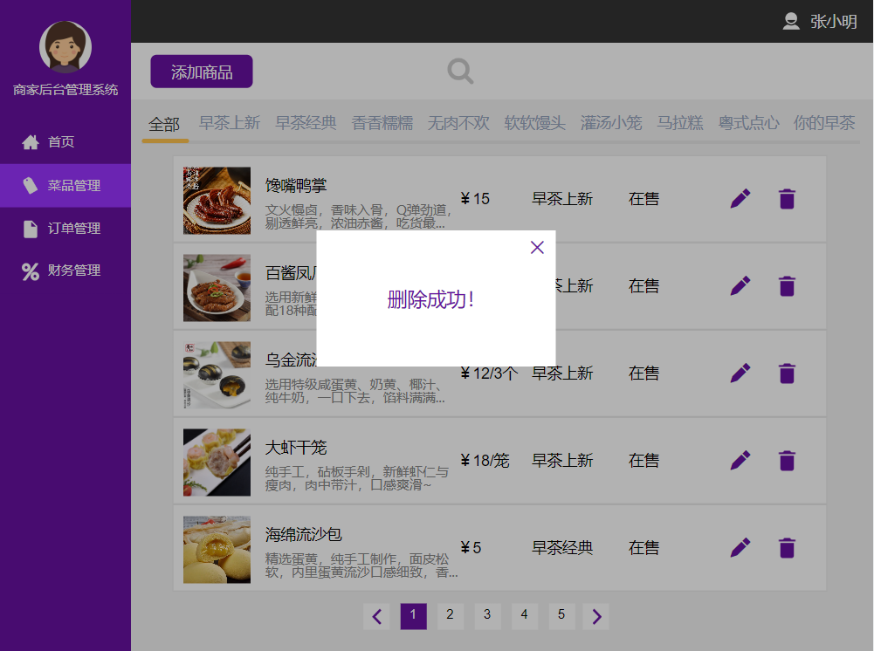

4）点击菜品上方的菜单栏，可以按菜品种类分类，查看每一类的菜品信息，如：“早茶上新”“早茶经典”“香香糯糯”“无肉不欢”等。

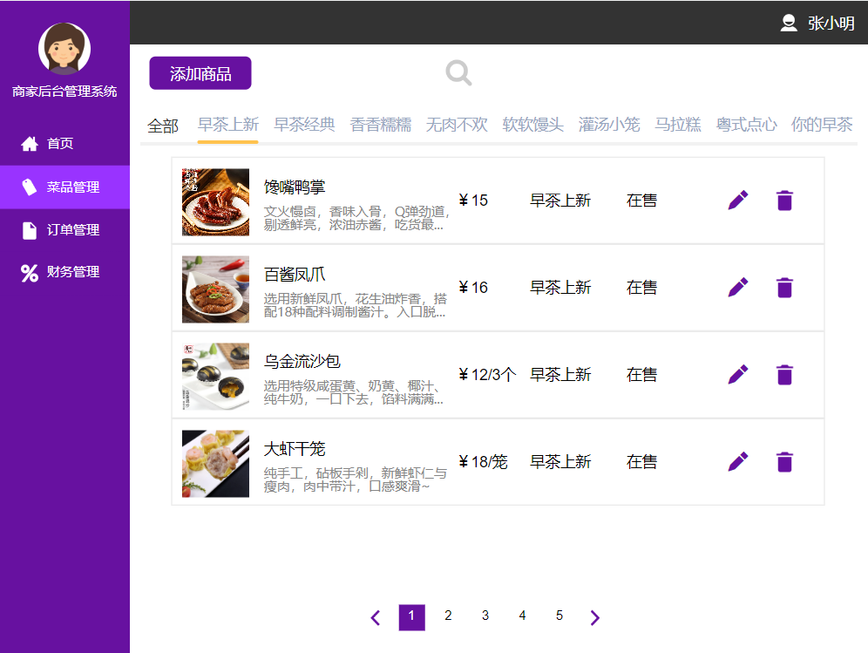

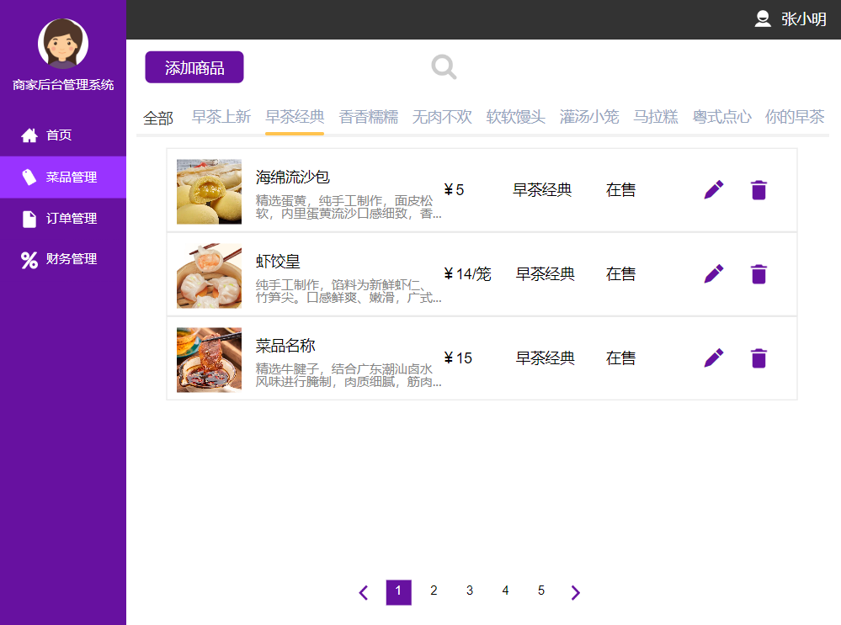

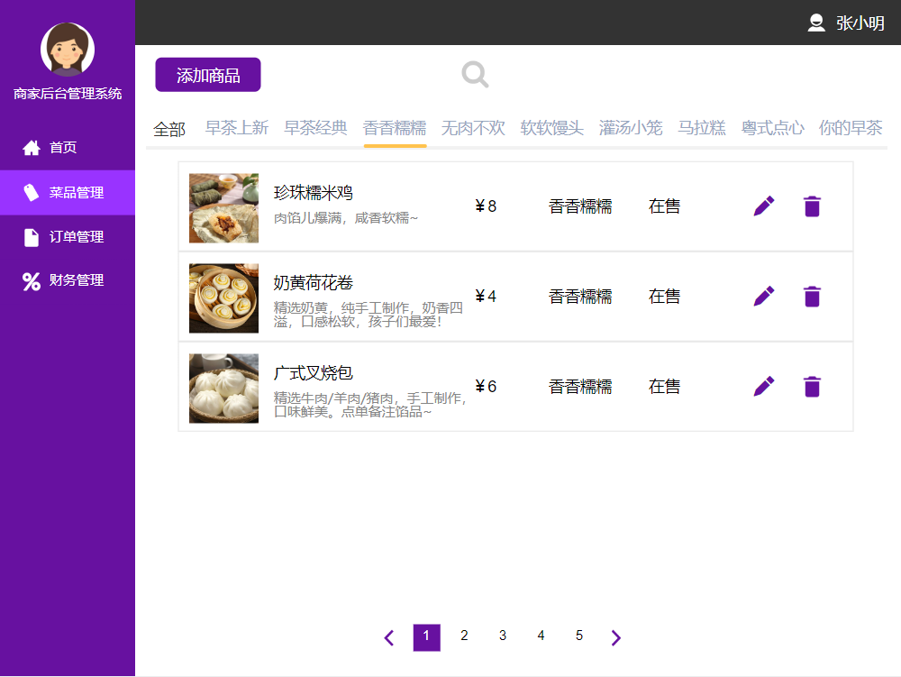

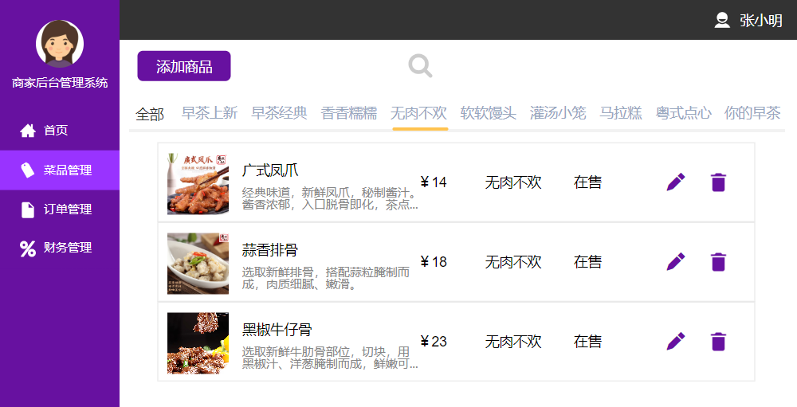

**（4）订单管理**

主要功能：

1）点击上方选择栏，可以查看商家的全部订单信息，或者按照已完成、未完成、已取消的订单分类查看，方便商家管理菜量以及安排后厨的上菜；

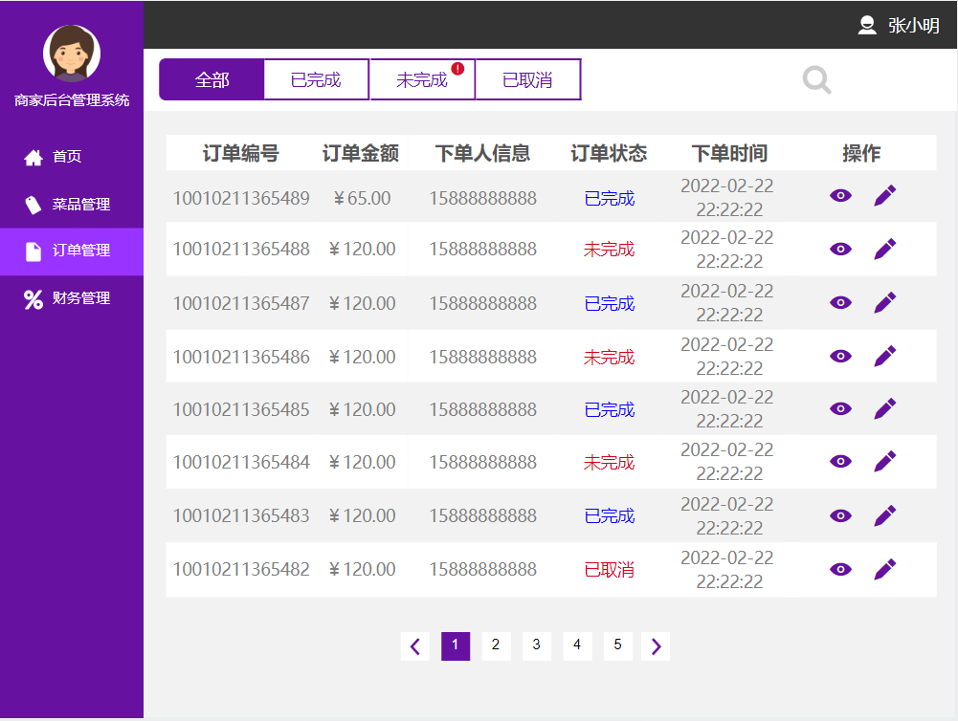

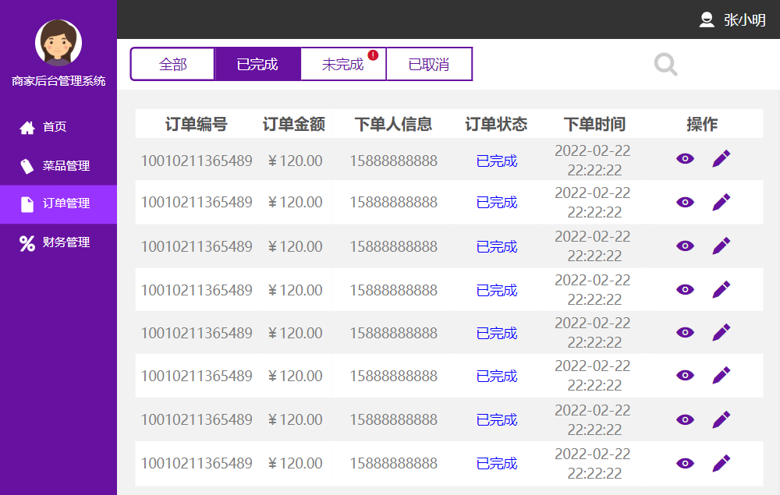

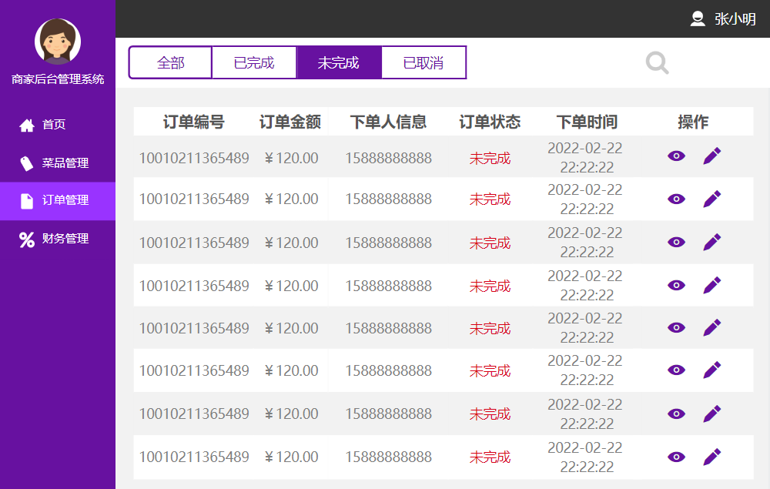

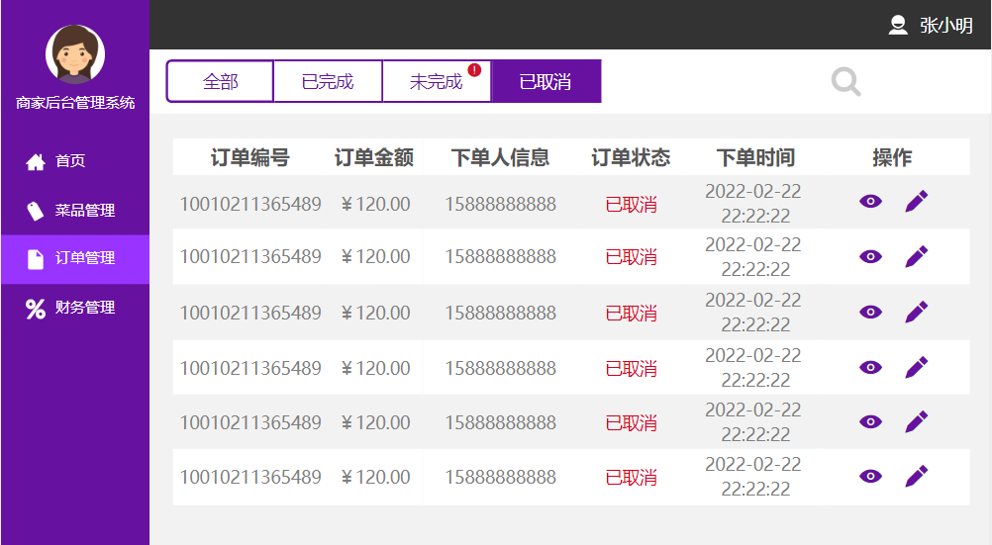

2）点击每个订单右侧的查看与编辑按钮，可以查看单个订单的详细信息。可按照这些信息对厨房上菜进度进行调整，并将订单完成情况反馈到用户订单界面。

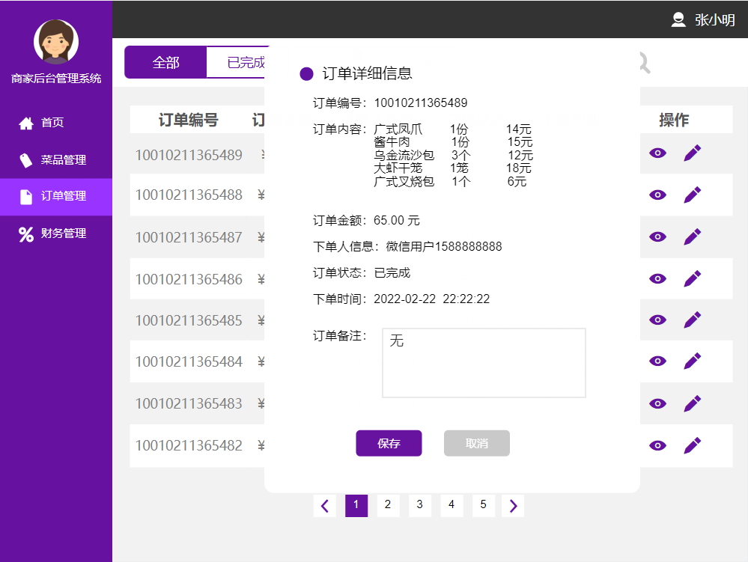

点击“保存”按钮会返回订单管理界面。

**（5）财务管理**

主要功能：可以在这个界面查看商家收款的账户额度；并看到日、月以及累计收入的详细数据，并给出近7天该店收入、支出的趋势图，便于商家明确盈利情况，调整经营策略。

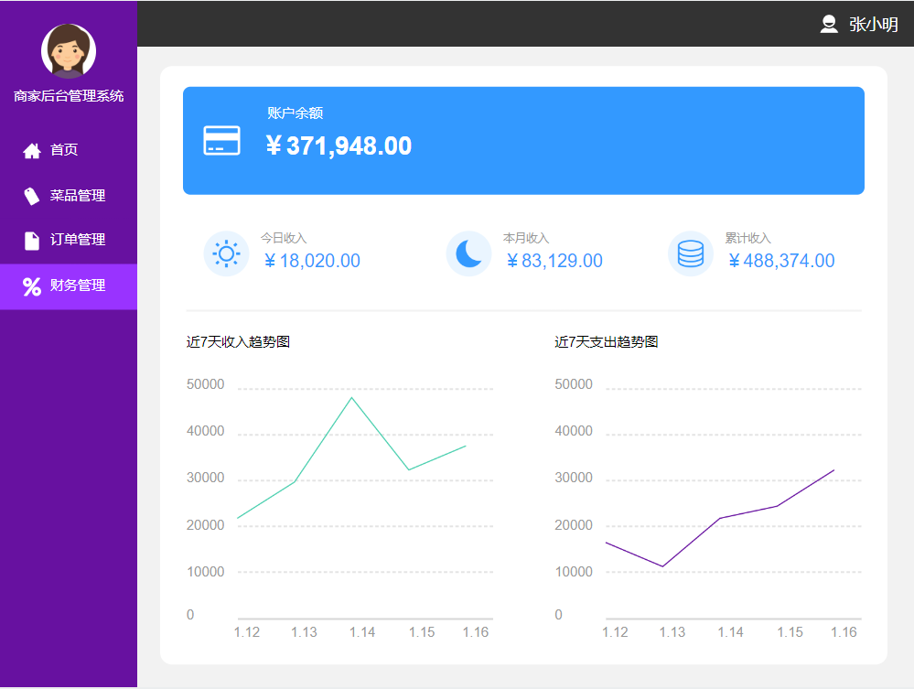

**（6）补充说明**

每个界面左侧导航栏均可实现四大主界面之间的自由跳转。

每个界面右上角的用户，点击以后会弹出“安全退出”按钮，点击后跳转回登录界面。

